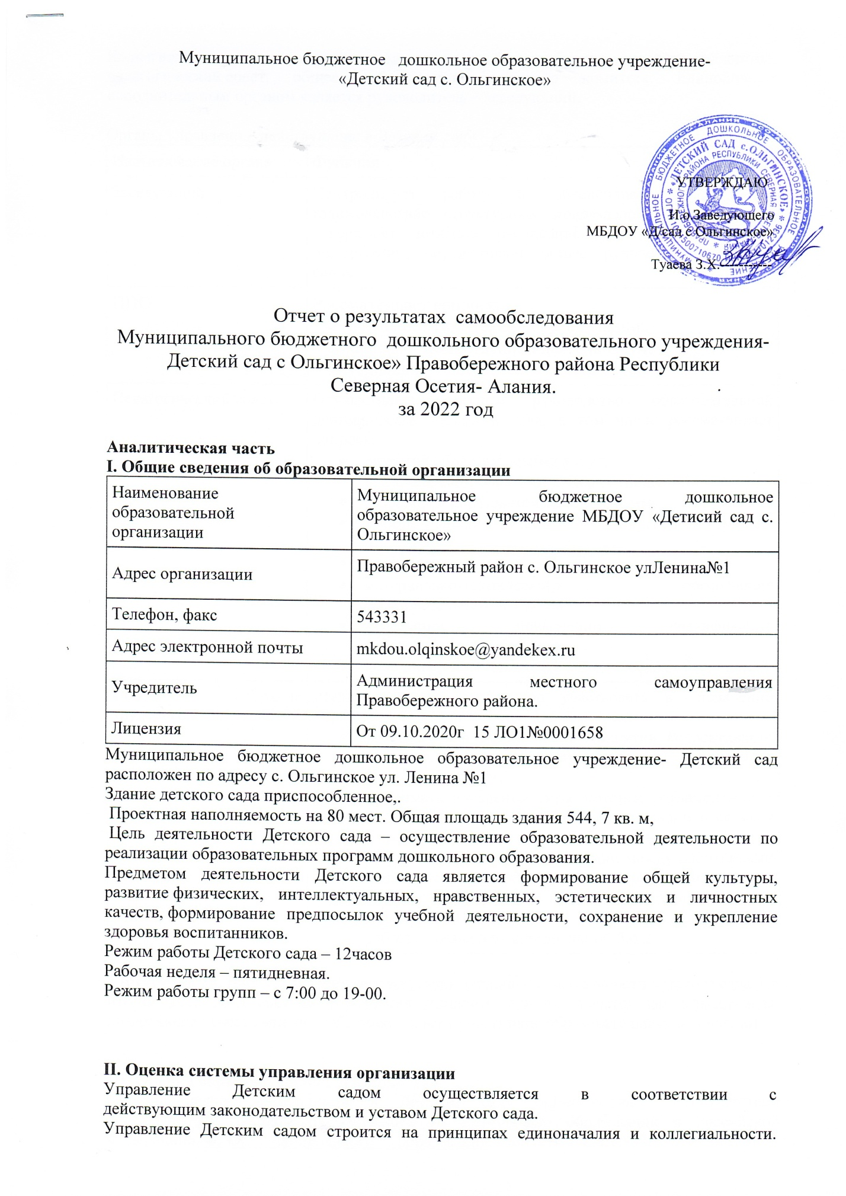Коллегиальными органами управления являются: общее собрание трудового коллектива, педагогический совет, общее собрание профсоюзного комитета. Единоличным исполнительным органом является руководитель – заведующий.

Органы управления, действующие в Детском саду
Наименование органа | Функции
Заведующий | Контролирует работу и обеспечивает эффективное взаимодействие структурных подразделений организации, утверждает штатное расписание, отчетные документы организации, осуществляет общее руководство Детским садом
ППО | Рассматривает вопросы:  − развития образовательной организации;  − финансово-хозяйственной деятельности;  − материально-технического обеспечения
Педагогический совет | Осуществляет текущее руководство образовательной деятельностью Детского сада, в том числе рассматривает вопросы:  - развития образовательных услуг;  - регламентации образовательных отношений;  - разработки образовательных программ;  - выбора учебников, учебных пособий, средств обучения и  - воспитания;  - материально-технического обеспечения образовательного процесса;  - аттестации, повышении квалификации педагогических работников;  - координации деятельности методических объединений
Общее собрание трудового коллектива | Реализует право работников участвовать в управлении образовательной организацией, в том числе:  - участвовать в разработке и принятии коллективного договора, Правил трудового распорядка, изменений и дополнений к ним;  - принимать локальные акты, которые регламентируют деятельность образовательной организации и связаны с правами и обязанностями работников;  - разрешать конфликтные ситуации между работниками и администрацией образовательной организации;  - вносить предложения по корректировке плана мероприятий организации, совершенствованию ее работы и развитию материальной базы

Структура и система управления соответствуют специфике деятельности детского сада. По итогам 2022 года система управления Детского сада оценивается как эффективная, позволяющая учесть мнение работников и всех участников образовательных отношений.

III. Оценка образовательной деятельности
Образовательная деятельность в Детском саду организована в соответствии с Федеральным законом от 29.12.2012 № 273-ФЗ «Об образовании в Российской Федерации», ФГОС дошкольного образования, СанПиН 2.4.1.3648-20 «Санитарно-эпидемиологические требования к устройству, содержанию и организации режима работы дошкольных образовательных организаций».
Образовательная деятельность ведется на основании утвержденной основной образовательной программы дошкольного образования, которая составлена в соответствии с ФГОС дошкольного образования, с учетом примерной образовательной программы дошкольного образования, санитарно-эпидемиологическими правилами и нормативами, с учетом недельной нагрузки.
Детский сад посещают 96 воспитанников в возрасте от 2 до 7 лет. В Детском саду сформировано 4группы общеразвивающей направленности.
-младшая группа-22
-средняя группа-24
- -старшая группа 23
-подготовительная группа -27
.
Уровень развития детей анализируется по итогам педагогической диагностики. Формы проведения диагностики:
- наблюдения, итоговые занятия.
Анализ педагогической диагностики показал (апрель 2022), что детьми всех возрастных групп материал по образовательным областям усвоен. Всего обследовано 74 ребёнка.
.
В обследовании приняли участие 26 ребёнка подготовительной группы (12 мальчиков и 14 девочек).
Цель тестирования: определение готовности детей к школьному обучению. По результатам обследования были сделаны следующие выводы:
Пять(15) детей имеют уровень - выше среднего, двенадцать детей (12) – средний уровень готовности. Родители ознакомлены с результатами тестирования, всем даны необходимые дополнительные задания по подготовке детей к школе.
Задания позволили оценить уровень сформированности предпосылок к учебной деятельности: возможность работать в соответствии с фронтальной инструкцией (удержание алгоритма деятельности), умение самостоятельно действовать по образцу и осуществлять контроль, обладать определенным уровнем работоспособности, а также вовремя остановиться в выполнении того или иного задания и переключиться на выполнение следующего, возможностей распределения и переключения внимания, работоспособности, темпа, целенаправленности деятельности и самоконтроля.

Воспитательная работа

Чтобы выбрать стратегию воспитательной работы, проводился анализ состава семей воспитанников на 1 сентября 2022 года.

Характеристика семей по составу
Состав семьи | Количество семей | Процент от общего количества семей воспитанников
Полная | 24 | 21%
Неполная с матерью | 4 | 3%
Неполная с отцом | 0 | 0%

Характеристика семей по количеству детей
Количество детей в семье | Количество семей | Процент от общего количества семей воспитанников
Один ребенок | 0 | 0
Два ребенка | 68 | 64%
Три ребенка и более | 28 | 21%
Воспитательная работа строится с учетом индивидуальных особенностей детей, с использованием разнообразных форм и методов, в тесной взаимосвязи воспитателей, специалистов и родителей. Детям из неполных семей уделяется большее внимание в первые месяцы после зачисления в детский сад.

Дополнительное образование

В 2022 году на базе ДОУ разработана программа дополнительная общеразвивающая программа для реализации дополнительного образования по направлению: художественно-эстетическое.
В дополнительном образовании задействовано 25 воспитанников детского сада.
Детский сад планирует в 2023 году начать реализовывать новые программы дополнительного образования по технической и естественно научной направленности.

IV. Оценка функционирования внутренней системы оценки качества образования

В детском саду утверждено положение о внутренней системе оценки качества образования от 28.09.2021. Мониторинг качества образовательной деятельности в 2022 году показал хорошую работу педагогического коллектива по всем показателям.
80 процентов детей успешно освоили образовательную программу дошкольного образования в своей возрастной группе. Воспитанники подготовительных групп показали хорошие показатели готовности к школьному обучению. В течение года воспитанники Детского сада успешно участвовали в конкурсах и мероприятиях различного уровня.
В течение всего 2022 года воспитатели и дети ДОУ принимали активное участие в районных акциях и конкурсах рисунков: «Осень золотая», «Ёлочная игрушка».
.
Детский сад принимал активное участие в районных конкурсах: « Новогодняя игрушка»;
Получили диплом 2 степени, «Детские поэты детям», «Цвето дружбы».
Внутри детского сада были проведены конкурсы «Осень золотая», «Новогодняя игрушка», «Весна красна», на «День космонавтики» «День осетинского языка».
Задачи и конкретное содержание плана работы с родителями тесно связано с планом образовательно-воспитательной работы детского сада и строится по трем основным этапам деятельности:
- изучение семей воспитанников;
- проведение работы по повышению психолого-педагогической культуры родителей;
- создание условий для формирования доверительных отношений родителей с педагогическим коллективом детского сада в процессе повседневного общения и специально организованных мероприятий (праздников, консультаций, выставок детского рисунка, совместного просмотра театрализованной деятельности).
В течение учебного года педагоги ДОУ проводили большую работу по повышению психолого-педагогической культуры родителей:
- информировали о Нормативных основах прав детей;
- вовлекали членов семей в процесс воспитания и развития детей на праздниках, выставках детского рисунка и других мероприятий детского сада;
- совместно с родителями разрабатывали общегрупповые традиции.
Сотрудничество семьи и детского сада предусматривает «прозрачность» всего учебно-воспитательного процесса альбомов, газет и т.д.
Результаты анкетирования, проведённые в течение учебного года, позволяют сказать, что родители положительно оценивают работу коллектива детского сада, выражают свою благодарность педагогам и всему детскому саду.
Усилия педагогического коллектива были направлены на то, чтобы совершенствовать подходы в работе с родителями, найти более эффективные формы взаимодействия с семьей.

V. Оценка кадрового обеспечения
Детский сад укомплектован педагогами на 100 процентов согласно штатному расписанию. Всего работают 23 человек. Педагогический коллектив детского сада насчитывает 2 специалиста.
В учреждении работают 8 воспитателей
Музработник -1
Инсруктор по физкультуре -0.5
Старший воспитатель -1
Осетиновед-1
Курсы повышения квалификации имеют все педагогические сотрудники детского сада.

VI. Оценка учебно-методического и библиотечно-информационного обеспечения
В 2021-2022 году Детский сад пополнил учебно-методический комплект к примерной общеобразовательной программе дошкольного образования «От рождения до школы» в соответствии с ФГОС. Приобрели наглядно-дидактические пособия. Оборудование и оснащение методического кабинета достаточно для реализации образовательных программ. В методическом кабинете созданы условия для возможности организации совместной деятельности педагогов. Однако кабинет недостаточно оснащен техническим и компьютерным оборудованием.
Информационное обеспечение Детского сада включает:
В ДОУ имеется 1 компьютер, 1 ноутбук, 1 принтер.
программное обеспечение – не позволяет в полной мере работать с текстовыми редакторами, интернет-ресурсами, фото-, видеоматериалами, графическими редакторами.
В Детском саду учебно-методическое и информационное обеспечение недостаточное для организации образовательной деятельности и эффективной реализации образовательных программ.

VII. Оценка материально-технической базы
В Детском саду сформирована материально-техническая база для реализации образовательных программ, жизнеобеспечения и развития детей. В Детском саду оборудованы помещения:
групповые помещения – 4;
кабинет заведующего – 1;;
физкультурный зал – 1;
пищеблок – 1;
прачечная – 1

При создании предметно-развивающей среды воспитатели учитывают возрастные, индивидуальные особенности детей своей группы. Оборудованы групповые комнаты, включающие игровую, познавательную, обеденную зоны.
В 2021-2022 году Детский сад провел косметический ремонт.
Материально-техническое состояние Детского сада и территории соответствует действующим санитарно-эпидемиологическим требованиям к устройству, содержанию и организации режима работы в дошкольных организациях, правилам пожарной безопасности, требованиям охраны труда.

Результаты анализа показателей деятельности организации
Данные приведены по состоянию на 30.12.2022.
Показатели | Единица  измерения | Количество
Образовательная деятельность
Общее количество воспитанников, которые обучаются по  программе дошкольного образования  в том числе обучающиеся: | человек | 96
в режиме полного дня (10,5 часов)
в режиме кратковременного пребывания (3–5 часов) |  | 0
в семейной дошкольной группе |  | 0
по форме семейного образования с психолого-педагогическим  сопровождением, которое организует детский сад |  | 0
Общее количество воспитанников в возрасте до трех лет | человек | 22
Общее количество воспитанников в возрасте от трех до восьми лет | человек | 74
Количество (удельный вес) детей от общей численности  воспитанников, которые получают услуги присмотра и ухода, в том числе в группах: | человек  (процент)
8–12-часового пребывания |  | 0(0%)
12–14-часового пребывания |  | 0 (0%)
круглосуточного пребывания |  | 0 (0%)
Численность (удельный вес) воспитанников с ОВЗ от общей  численности воспитанников, которые получают услуги: | человек  (процент)
по коррекции недостатков физического, психического развития |  | 0 (0%)
обучению по образовательной программе дошкольного  образования |  | 0 (0%)
присмотру и уходу |  | 0 (0%)
Средний показатель пропущенных по болезни дней на одного  воспитанника | день
Общая численность педработников, в том числе количество  педработников: | человек | 10
с высшим образованием |  | 3
высшим образованием педагогической направленности (профиля) |  | 3
средним профессиональным образованием
средним профессиональным образованием педагогической  направленности (профиля) |  | 7
Количество (удельный вес численности) педагогических работников, которым по результатам аттестации присвоена квалификационная категория, в общей численности педагогических работников, в том числе: | человек
с высшей |  | 0
первой |  | 7
Количество (удельный вес численности) педагогических работников в общей численности педагогических работников, педагогический стаж работы которых составляет: | человек
до 5 лет |  | 0
больше 30 лет |  | 10
Количество (удельный вес численности) педагогических работников в общей численности педагогических работников в возрасте: | человек
до 30 лет |  | 3
от 55 лет |  | 7
Численность (удельный вес) педагогических и административно-хозяйственных работников, которые за последние 5 лет прошли повышение квалификации или профессиональную переподготовку, от общей численности таких работников | человек | 15
Численность (удельный вес) педагогических и административно-хозяйственных работников, которые прошли повышение квалификации по применению в образовательном процессе ФГОС, от общей численности таких работников | человек  (процент) | 15
Соотношение «педагогический работник/воспитанник» | человек/чело  век | 11/1
Наличие в детском саду: | да/нет
музыкального руководителя |  | да
воспитатель по физической культуре |  | да
учителя-логопеда |  | нет
логопеда |  | нет
учителя-дефектолога |  | нет
педагога-психолога |  | нет
Инфраструктура
Общая площадь помещений, в которых осуществляется  образовательная деятельность, в расчете на одного воспитанника | кв. м
Площадь помещений для дополнительных видов деятельности воспитанников | кв. м | 96
Наличие в детском саду: | да/нет
физкультурного зала |  | да
музыкального зала |  | да
прогулочных площадок, которые оснащены так, чтобы обеспечить потребность воспитанников в физической активности и игровой деятельности на улице |  | да
Анализ
показателей указывает на то, что Детский сад имеет достаточную инфраструктуру, которая соответствует требованиям СанПиН 2.4.1.3049-13 «Санитарно-эпидемиологические требования к устройству, содержанию и организации режима работы дошкольных образовательных организаций» и позволяет реализовывать образовательные программы в полном объеме в соответствии с ФГОС ДО.
Детский сад укомплектован достаточным количеством педагогических и иных работников, которые имеют высокую квалификацию и регулярно проходят повышение квалификации, что обеспечивает результативность образовательной деятельности.

